2012高中化学竞赛初赛模拟试卷（15）

第题（2分）
${}_{\text{92}}^{\text{235}}{}$U原子吸收一个慢中子后，分裂成${}_{\text{54}}^{\text{136}}{}$Xe和${}_{\text{38}}^{\text{90}}{}$Sr，写出核反应方程式。

第题（4分）
H₂N－－NHNH－COCF₃可作为增强基团用于释放显影促进剂的成色剂的合成。
1．系统命名法命名该有机物；
2．合成该有机物可用对硝基苯肼和另一重要有机原料，写出结构简式，并指出该步合成反应的反应类型；
3．本合成工艺中采用高压催化加氢还原硝基，相对用“Fe/盐酸”还原的优点是什么？

第题（7分）
1．H₂O的沸点（100℃）比HF的沸点（20℃）高，为什么？
2．气态氯原子与一个电子结合比气态氟原子与一个电子结合放出更多的能量，为什么？
3．Li₃V₂(PO₄)₃是一种新型的锂离子正极材料。其阴离子是由2种多面体组合而成的三维网状结构。请具体指出其阴离子中各原子的连接形式。

第题（10分）
钾盐A与氧化物B（等物质的量）在熔融状态下反应，生成C和气体D；C极易与水反应，生成沉淀E和溶液F；E干燥易失水生成B；F溶液中通入气体D生成A的溶液；C易被氧化剂氧化为G，G是一种常用的水消毒剂。
1．写出A～G所代表物质的化学式；
2．写出与A与B反应具有相似化学原理。且在教材上出现过的化学方程式；
3．选用合适的氧化剂，写出C氧化为G的反应方程式。

第题（13分）
目前工业上通用的铬盐生产工艺是铬铁矿与纯碱及碳酸钙辅料混合、高温焙烧氧化、冷却、水浸、硫酸酸化、结晶除去硫酸钠转化为重铬酸钠产品；然后再进一步加工为其它铬盐产品。该工艺三废污染严重，污染的同时造成铬资源的浪费。中科院过程工程研究所研究开发出液相氧化－循环碳氨转化铬盐清洁生产新工艺，反应过程中极易析出产品NaNH₄CrO₄·2H₂O。
1．分两步写出新工艺中的反应方程式。
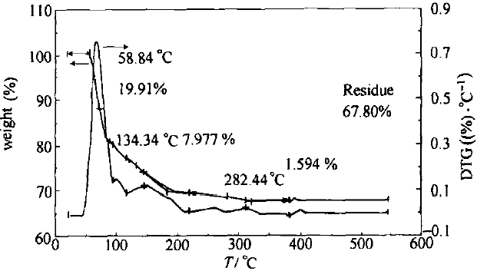
NaNH₄CrO₄·2H₂O的TG－DTG曲线见右图图。由图中曲线可以看出NaNH₄CrO₄·2H₂O的热分解分为三步进行：第一步分解温度范围为50～95℃，失重率19.91%（理论18.66%）；第二步分解温度范围为100～180℃，总失重率为27.9%（理论25.40%）；第三步分解温度范围为215～385℃，总失重率为32.20%（理论32.16%）
2．请按失重的理论值，写出两步反应方程式；
3．某学生在实验后发现残留固体质量明显小于67.8%。
（1）指出原因，并写出反应方程式；
（2）如何改进操作使结果趋于67.8%。

第题（9分）
下图所示为HgCl₂和不同浓度NH₃－NH₄Cl反应得到的两种含汞的化合物A和B的微观结构重复单元图。
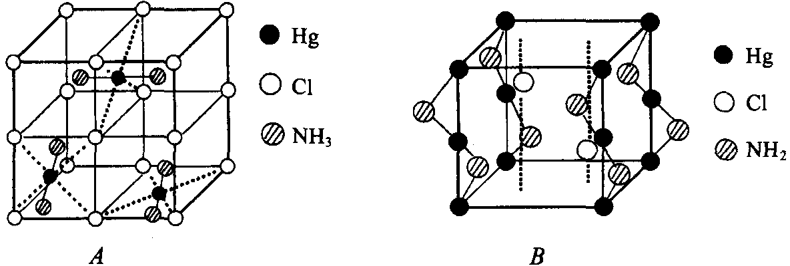
1．写出A、B的化学式和B的生成反应方程式；
2．晶体A中，NH₃、Cl的堆积方式是否相同，为什么？
3．晶体A中Hg占据什么典型位置，占有率是多少？
4．指出B中阴阳离子组成特点；
5．比较A和B在水溶液中溶解性的大小。

第题（10分）
根据信息写出各题要求物质的结构简式；
1．以三氯化磷和乙二醇为原料可合成非常重要的有机合成中间体，该中间体中所有氢原子都等价，写出其结构简式。
2．V₂O₅、H₂O₂、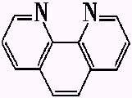在KOH中反应，生成钾盐，其阴离子是一种呈镜面对称的配离子，画出其阴离子的结构。
3．等量的邻苯二胺和邻苯二甲醛，在一定条件下反应，通过模板合成得到一种平面型的多齿配体。核磁共振显示该配体中有五个不同质子，个数比为1︰1︰1︰1︰1。请画出配合物水合物的结构。

第题（18分）
KNO₃是一种重要的化工产品。工业上制备KNO₃的方法较多，常见有下列四种方法：
1．利用NaNO₃和KCl进行制备是最常见最简单的方法，写出制备原理；
2．将硝酸与浓的KCl溶液混合，可以得到一种黄绿色气体A和另一种气体B，KNO₃是一种副产品。B具有腐蚀性，B与O₂反应又可生成A和气体C，C是一种无色的平面型分子。写出上述两个反应方程式；
3．用固态KCl同有机溶剂（如丁醇或乙醚，均用ROR表示）中的硝酸稀溶液发生反应，可使反应物中的NO₃－转化率达到100％。
（1）写出该反应方程式；
（2）加入ROR的作用是什么；
（3）该方法相对于上述其余两种方法的优点是什么？
4．下面是一种刚获得专利的KNO₃制备方法的主要步骤：①将CaSO₄·2H₂O与NH₄HCO₃按摩尔比约为1︰2加入饱和的(NH₄)₂SO₄母液中搅拌反应；②反应结束后过滤，滤饼为CaCO₃，___________________________________________________________，结晶出(NH₄)₂SO₄晶体。③经过滤得到(NH₄)₂SO₄晶体，干燥得到固态的(NH₄)₂SO₄，____________________。④按固态(NH₄)₂SO₄与KCl按摩尔比约为1︰2，配料后混合粉碎。⑤将上述混合物送入干法反应器中，在常压下加热反应，得到固态的K₂SO₄。⑥
__________________。⑦将第②步反应得到的CaCO₃与硝酸溶液反应，得到Ca(NO₃)₂水溶液。⑧ 。⑨将第⑧步得到的反应物热过滤，滤饼用于 ，滤液冷却到常温结晶析出KNO₃晶体。⑩将第⑨步得到的含有KNO₃晶体的物料过滤，滤液 ，滤饼KNO₃晶体干燥得到最终产品。
（1）请将上面的实验步骤补充完整；
（2）写出上述反应方程式和总反应方程式；
（3）请简要评价该方法的优点。

第题（9分）
孔雀石绿中的化学功能团可致癌，很多国家已经禁用，但仍有渔民在防治鱼类感染真菌时使用，也有运输商用作消毒，以延长鱼类在长途贩运中的存活时间。孔雀石绿是一种三苯甲烷类染料，它的生产是由1分子（mol）的苯甲醛和2分子（mol）的二甲苯胺在浓染料混和下，加热缩合成隐色素碱（无色孔雀石绿）A；A在酸性下被二氧化铅氧化，并在盐酸液中沉淀出色素碱——孔雀石绿（盐酸盐）B。已知A分子中心有一个四面体型的碳原子；而B分子是一个平面型（活近似平面型）分子。且A、B的分子式量相差约34.45。
1．写出A、B的结构简式；
2．写出生成A、B的反应方程式（有机物用化学式即可）
3．已知B氯化电位势与组成酶的某些氨基酸相近，请预测B是如何产生抗菌杀虫作用的。

第题（10分）
有两种常见黑色氧化物A、B组成的混合物，取2.875g溶于足量KI－H₂SO₄的溶液中，充分反应后过滤。滤饼经干燥后为白色晶体C，质量为3.809g；所得滤液用2mol/L的Na₂S₂O₃溶液进行滴定，消耗25.00mL；若所得滤液中加入足量NaOH，则得到白色沉淀D，D可被H₂O₂氧化干燥后得到B。
1．通过计算和推理，确定A、B、C、D的化学式；
2．写出A、B分别与KI－H₂SO₄溶液反应的化学方程式；
3．确定混合物样品中A、B物质的量。

第题（8分）
以两种烃为反应物，用最佳方法合成“4－硝基二苯甲酮”（限用具有高产率的各反应，标明合成的各个步骤）。

参考答案

第?题（2分） ${}_{\text{92}}^{\text{235}}{}$U＋${}_{0}^{1}{}$n→${}_{\text{54}}^{\text{136}}{}$Xe和${}_{\text{38}}^{\text{90}}{}$Sr＋10${}_{0}^{1}{}$n
第?题（4分） 1．1－(4－氨基苯基)－2－三氟乙酰基肼（1分） 2．(CF₃CO)₂O（1.5分） 取代 3．后处理简单，提高了工作效率和反应产率。
第?题（7分） 1．每个水分子平均最多可形成2个氢键，每个HF分子平均最多生成1个氢键。前者氢键数目多，总键能较大，故沸点较高。（2分） 2．氟原子半径小，外层孤对电子多，电子云密度大，电子间斥力大，使得氟原子结合一个电子形成气态F－时放出能量较少。（2分） 3．PO₄四面体、VO₆八面体通过共用顶点氧原子而组成三维骨架结构，每个VO₆八面体周围有6个PO₄四面体，而每个PO₄四面体周围有4个VO₆八面体。（3分）
第?题（10分） 1．A：K₂CO₃ B：Fe₂O₃ C：KFeO₂ D：CO₂ E：Fe(OH)₃ F：KOH G：K₂FeO₄（各1分） 2．K₂CO₃＋SiO₂＝K₂SiO₃＋CO₂↑（1.5分） 3．2FeO₂－＋3ClO－＋2OH－＝2FeO₄^{2－}＋3Cl－＋H₂O（1.5分）
第?题（13分） 1．4Fe(CrO₄)₂＋7O₂＋8Na₂CO₃＝8Na₂CrO₄＋2Fe₂O₃＋8CO₂↑（2分） Na₂CrO₄＋NH₃＋CO₂＋3H₂O＝NaNH₄CrO₄·2H₂O↓＋NaHCO₃（2分） 2．NaNH₄CrO₄·2H₂ONaNH₄CrO₄＋2H₂O（1分） 4NaNH₄CrO₄2Na₂CrO₄＋(NH₄)₂Cr₂O₇＋2NH₃↑＋H₂O（2.5分） 2Na₂CrO₄＋(NH₄)₂Cr₂O₇＝Na₂Cr₂O₇＋2NH₃↑＋H₂O（2分） 3．（1）分解产生的CrO₃除与Na₂CrO₄反应外，还可能发生对NH₃的氧化反应和自身的分解反应，即产物中有Cr₂O₃（1.5分）：2NH₃＋2CrO₃N₂↑＋Cr₂O₃＋3H₂O（1分）；4CrO₃2Cr₂O₃＋3O₂↑或(NH₄)₂Cr₂O₇N₂↑＋Cr₂O₃＋4H₂O （2）在强流动气氛中进行（1分）
第?题（9分） 1．A：Hg(NH₃)₂Cl₂；B：Hg₂(NH₂)₂Cl₂（HgNH₂Cl）；HgCl₂＋2NH₃＝HgNH₂Cl＋NH₄Cl（各1分） 2．都为简单立方堆积（1.5分） 3．占据Cl－形成简单立方的面心，占有率1/6（各1分） 4．B中存在着－Hg－NH₂－Hg－锯齿型链和链间的Cl－（1.5分） 5．A比B易溶于水（1分）
第?题（10分） 1．（3分） 2．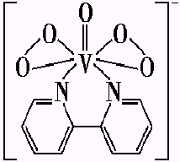（3.5分） 3．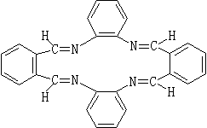（3.5分）
第?题（9分） 1．反应NaNO₃＋KClNaCl＋KNO₃是可逆的，根据NaCl的溶解度随温度变化不大，而KCl、KNO₃和NaNO₃在高温时具有较大溶解度而温度降低时溶解度明显减小的这种差别，将一定浓度的NaNO₃和KCl混合液加热浓缩，氯化钠析出。通过热过滤除去氯化钠，将此溶液冷却至室温，即有大量硝酸钾析出，氯化钠仅有少量析出，从而得到硝酸钾粗产品。在经过重结晶提纯，得到纯品。（3分） 2．3KCl＋4HNO₃＝Cl₂↑＋3KNO₃＋NOCl↑＋2H₂O（2分） 2NOCl＋O₂＝N₂O₄＋Cl₂（2分） 3．（1）KCl＋HNO₃HCl＋KNO₃。（1分） （2）降低溶液的极性，使KNO₃从体系中沉淀出来。（1分） （3）反应物的利用率高，产物纯度高。（1.5分） 4．（1）滤液经蒸发浓缩得到饱和溶液后冷却 (NH₄)₂SO₄母液循环用于第①步反应 干法反应生成的NH₄Cl升华并进入冷凝器中冷却，得到粉状的高纯度的NH₄Cl 将第⑤步得到的K₂SO₄与第⑦步得到的Ca(NO₃)₂水溶液反应 第①步反应 用于第⑧步循环利用（各0.5分） （2）CaSO₄＋2NH₄HCO₃＝CaCO₃↓＋(NH₄)₂SO₄＋H₂O＋CO₂↑ (NH₄)₂SO₄＋2KCl＝K₂SO₄＋2NH₃↑＋2HCl↑ CaCO₃＋2HNO₃＝Ca(NO₃)₂＋H₂O＋CO₂↑ Ca(NO₃)₂＋K₂SO₄＝CaSO₄↓＋2KNO₃（各0.5分） NH₄HCO₃＋HNO₃＋KCl＝NH₄Cl＋KNO₃＋H₂O＋CO₂↑（1分） （3）原料成本不高，大部分物质可循环使用，产品纯度较高，且有重要副产品NH₄Cl，适合工业化生产。（1.5分）
第?题（9分） 1．A：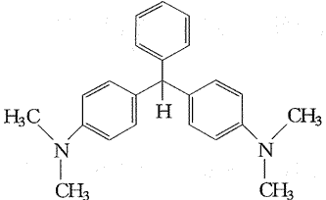 B：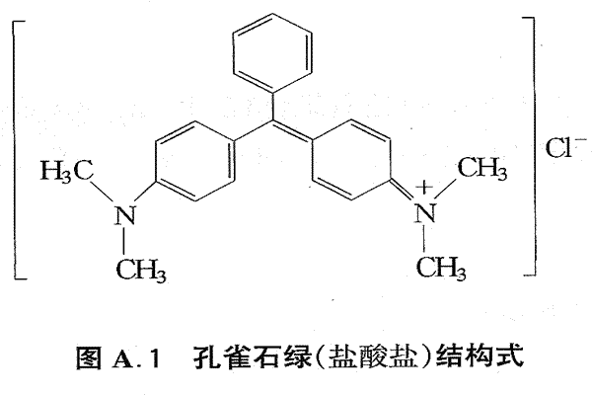（各3分） 2．C₇H₆O＋2C₈H₁₁N→C₂₃H₂₆N₂＋H₂O C₂₃H₂₆N₂＋PbO₂＋3HCl→C₂₃H₂₅N₂Cl＋PbCl₂＋2H₂O（各1分） 3．在细胞分裂时发生竞争而阻碍蛋白肽的形成（1分）
第?题（10分） 1．A：CuO B：MnO₂ C：CuI D：Mn(OH)₂（各1分，过程2分） 2．2CuO＋5I－＋4H＋＝2CuI↓＋I₃－＋2H₂O MnO₂＋3I－＋4H＋＝Mn^{2＋}＋I₃－＋2H₂O（各1分） 3．A：0.0100mol B：0.0150mol（各1分）
第?题（8分） －CH₃$\vec{{\text{HNO}}_{3}−H_{2}{\text{SO}}_{4}}$NO₂－－CH₃$\vec{{{\text{KMnO}}_{4}}/{H^{+}}}$NO₂－－COOH $\vec{{\text{SOCl}}_{2}}$NO₂－－COCl$\vec{C_{6}{H_{6}}/{{\text{AlCl}}_{3}}}$